

3000 测校 SOP 手册
粗动台非正交校准

智慧星空（上海）工程技术有限公司
2026-08 发布 版本 V2.0（重构版）

文档变更记录
修订人 | 修订日期 | 状态 | 版本 | 变更类型 | 修改内容
Kimi 辅助重构 | 2026/8/19 | 草稿 | V2.0 | 创建 | 新建本测校项SOP：按工具实际界面与行为撰写；测量结果为粗动台Y轴相对X轴的非正交角及2x2补偿矩阵；测试示例依据2026/4/29真机干涉仪参考数据设置；新增异常排查表

1 范围
- a) 工具对象：本手册描述了粗动台非正交校准的方法。本测试使用带阵列标记的测校版，分别控制粗动台沿 X 向、Y 向运动到两个拍照位置，相机拍摄标记并结合光栅尺读数换算世界坐标；由 X 向、Y 向两个运动轨迹的倾角之差得到 Y 轴相对 X 轴的非正交角，并结合 X/Y 理论间隔计算缩放系数，输出 2x2 补偿矩阵（正/逆矩阵），用于运动系统的非正交误差补偿。
- b) 使用人员：设备维护工程师、运动控制工程师
- c) 应用阶段：设备安装调试、粗动台维护或更换后、定期机构精度校验
说明：X 向、Y 向轨迹倾角中包含相机安装旋转分量，该分量在两者求差时相互抵消，不影响非正交角结果。
2 输入
- 位置参数：x向拍照位置1/2（粗动台 X 向运动的两个目标位置，仅 x 不同，位置2的 y 自动跟随位置1）；y向拍照位置1/2（粗动台 Y 向运动的两个目标位置，仅 y 不同，位置2的 x 自动跟随位置1）。单位 mm。
- 间隔参数：x、y理论间隔——测校版上相邻标记的理论间距（mm），应与对应方向两个拍照位置的距离一致，用于计算补偿矩阵的缩放系数。
- 相机参数：相机ID（拍摄标记所用相机编号）、视觉模板名称（标记识别使用的模板名）。
- 流程参数：重复次数（完整校准流程的重复轮数，用于统计平均非正交角与重复性）。
3 输出
- 校准结果区：每轮测量输出 X 向运动轨迹倾角、Y 向运动轨迹倾角（rad 与 urad）、Y 轴相对 X 轴的非正交角（rad、urad 与 deg），以及 2x2 补偿矩阵的正/逆矩阵；全部轮次完成后输出平均非正交角、非正交角 3σ 重复性与平均补偿矩阵。
- 详细操作日志：记录每次粗动台移动、拍照识别的标记像素坐标及世界坐标计算结果。
- 数据文件：全部轮次完成后，原始数据自动保存至 D:/App_Data/MetrologyScripts/data/coordinate_metrology/，以 coarse_stage_non_orthogonal_ 为前缀、时间戳命名。数据列：repeat（序号）、X/Y 向各两个拍照位置的世界坐标、x_rotation_rad、y_rotation_rad（轨迹倾角）、non_ortho_rad/urad/degree（非正交角）、matrix_a、matrix_b、matrix_d（补偿矩阵系数）。
4 前提准备
- 系统状态：设备粗动台 X/Y 轴、光栅尺、相机及视觉系统工作正常，通讯稳定。
- 测校版准备：在粗动台上放置测校版（带阵列标记），确认标记间距与待输入的理论间隔一致；确保四个拍照位置下均有标记进入相机视野。
- 模板准备：视觉系统已建立测校版标记的识别模板，且在当前相机下识别稳定。
- 照明条件：照明充足且均匀，避免图像过曝或欠曝，以保证标记识别精度。
- 安全空间：确认输入的四个拍照位置在粗动台安全行程范围内，运动路径上无障碍物或碰撞风险。
5 操作步骤
5.1 启动与界面介绍
运行工具后，主界面（图 5-1）主要分为三个区域：
- 参数设置区（左侧 Input）：配置 X/Y 向拍照位置、理论间隔、重复次数、相机ID与视觉模板名称。
- 校准结果区（右侧 Result）：显示每轮测量的轨迹倾角、非正交角、补偿矩阵及最终统计结果。
- 操作日志区（底部 Operation Log）：显示详细的运行过程记录。
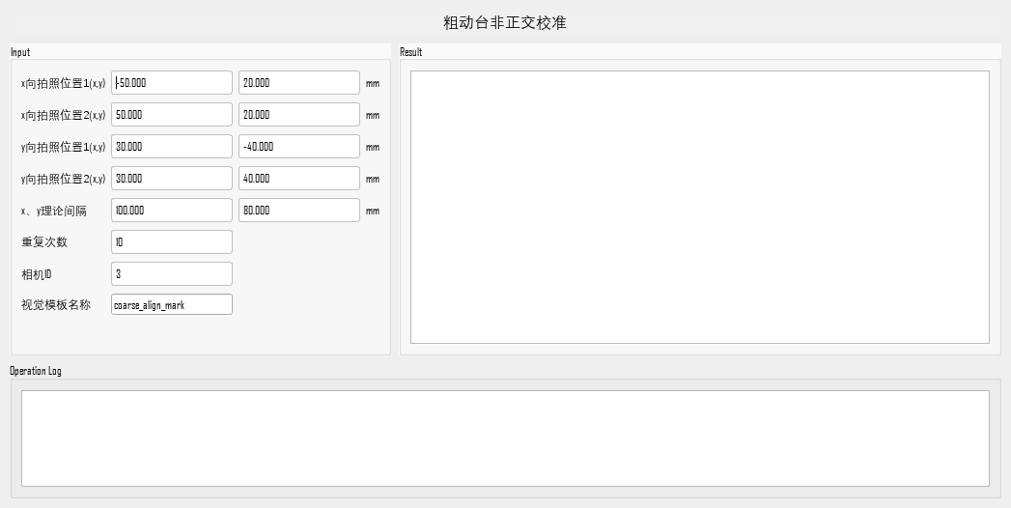
图 5-1 粗动台非正交校准工具主界面
5.2 参数设置
在左侧"Input"区域完成以下设置：
参数 | 含义 | 说明
x向拍照位置1/2 | X 向测量的两个粗动台目标位置 | 单位 mm，范围 ±250；位置2的 y 为只读，自动跟随位置1的 y（保证 X 向只动 X 轴）
y向拍照位置1/2 | Y 向测量的两个粗动台目标位置 | 单位 mm，范围 ±250；位置2的 x 为只读，自动跟随位置1的 x（保证 Y 向只动 Y 轴）
x、y理论间隔 | 测校版上相邻标记的理论间距 | 单位 mm，范围 ±500，不能为 0；应与对应方向两个拍照位置的距离一致
重复次数 | 完整校准流程的重复执行次数 | 范围 1~1000，默认 1；建议 ≥10
相机ID | 拍摄标记所用的相机编号 | 范围 0~5，默认 0
视觉模板名称 | 标记识别使用的视觉模板名 | 默认已建立，直接使用
提示：两个拍照位置的距离越大，角度测量精度越高；建议在行程与视野允许范围内取较大间距。
5.3 执行测试
- 参数确认：核对四个拍照位置在粗动台安全行程范围内，理论间隔与测校版标记间距一致。
- 开始测试：点击控制对话框的"Run"按钮。
- 自动执行：工具将自动按以下流程运行，请观察日志和结果区域：
- 粗动台依次运动至 x向拍照位置1、位置2，每个位置到位后拍照，结合光栅尺读数与标记像素坐标换算世界坐标，得到 X 向运动轨迹；
- 粗动台依次运动至 y向拍照位置1、位置2，同样得到 Y 向运动轨迹；
- 计算 X 向、Y 向轨迹倾角，两者之差即为 Y 轴相对 X 轴的非正交角；
- 补偿轨迹倾角后，结合 X/Y 理论间隔计算缩放系数，组成 2x2 补偿矩阵并输出正/逆矩阵；
- 本轮结果输出到校准结果区，随后进入下一轮；
- 全部轮次完成后，输出统计结果（平均非正交角、3σ 重复性、平均补偿矩阵），并将原始数据保存至 CSV 文件。
5.4 查看、分析与判定结果
测试完成后，校准结果区显示每轮测量结果与最终统计（图 5-2）：
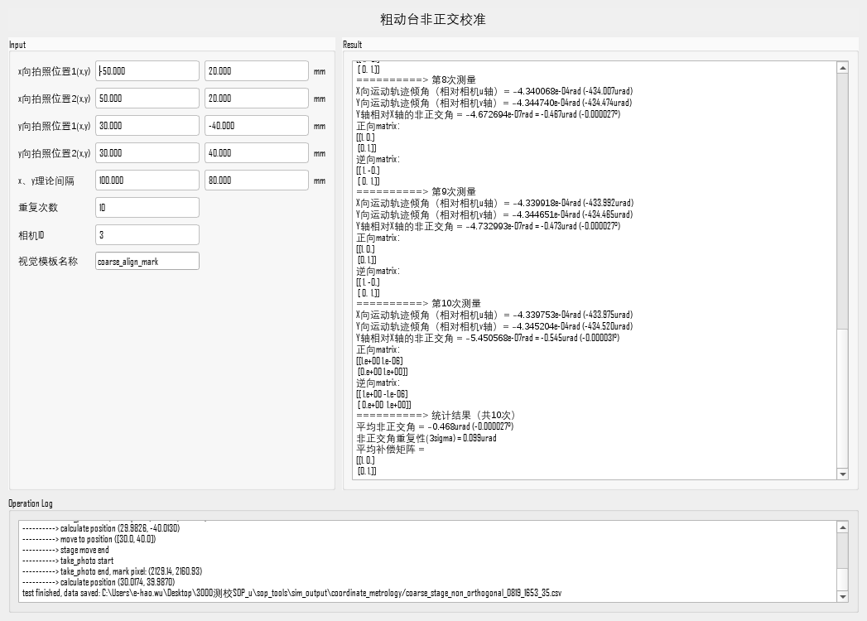
图 5-2 校准完成后的结果显示（仿真数据示例，参数依据真机干涉仪数据设置）
- 核心指标：平均非正交角与非正交角 3σ 重复性。非正交角反映粗动台 Y 轴相对 X 轴的垂直度偏差；3σ 反映测量稳定性。
- 结果判定：非正交角应在设备设计指标以内。2026/4/29 干涉仪参考实测的同设备非正交角约 -0.5 urad，可作为比对基准；若测量结果与基准或历史数据明显不符，记录结果并联系运动控制与装配同事确认，不要自行调整。
- 轨迹倾角说明：X/Y 向轨迹倾角（绝对值可达数百 urad）主要包含相机安装旋转分量，该分量在求差时抵消，其绝对值大小不影响非正交角的判定。
- 补偿矩阵：平均补偿矩阵为非正交校准的最终输出，交由运动控制同事确认后用于运动系统补偿；矩阵中 a、d 为 X/Y 向缩放系数（正常应接近 1），b 为非正交补偿项。
- 数据保存：原始世界坐标与全部计算结果自动保存至 CSV 文件，可用于离线分析与追溯。
5.5 测试示例
以下为一次完整校准的示例（仿真数据，仿真参数依据 2026/4/29 真机干涉仪参考数据设置），供操作与结果判定时参考。
示例条件：
- 相机ID：3（粗对准相机）；视觉模板名称：coarse_align_mark；
- x向拍照位置：(-50, 20) → (50, 20)；y向拍照位置：(30, -40) → (30, 40)；
- x理论间隔：100 mm；y理论间隔：80 mm；重复次数：10。
示例结果（图 5-2）：
- 测量规模：共完成 10 轮"运动—拍照—计算"，每轮输出轨迹倾角、非正交角与补偿矩阵。
- 测试结果：X 向轨迹倾角 ≈ -434.0 urad，Y 向轨迹倾角 ≈ -434.5 urad；平均非正交角 ≈ -0.47 urad，3σ 重复性 ≈ 0.10 urad；补偿矩阵 a ≈ 1.000、d ≈ 1.000、b ≈ 0.5e-6。
- 结果判定：平均非正交角 -0.47 urad 与干涉仪参考实测值（约 -0.5 urad）一致，3σ 重复性小，测量有效；补偿矩阵缩放系数接近 1，结果正常。
5.6 结果异常排查
校准结果异常时，建议按下表从测校版与照明、参数设置、运动与通讯等方向依次排查（先易后难）：
异常现象 | 可能原因 | 排查方向
日志长时间停在移动步骤 | 粗动台未运动到位；运动指令未生效 | 检查粗动台实际位置与光栅尺反馈；确认运动通讯正常
非正交角波动大、3σ 明显偏大 | 标记识别不稳定；两个拍照位置距离过小；粗动台机械间隙 | 改善标记与照明；增大两个拍照位置的间距；检查粗动台机械状态
非正交角与历史/参考数据明显不符 | 测校版放置或标记异常；装配状态变化 | 检查测校版与标记；记录结果并联系运动控制与装配同事确认
补偿矩阵 a、d 明显偏离 1 | 理论间隔与测校版实际标记间距不一致；拍照位置间距与理论间隔不符 | 核对理论间隔参数与测校版规格；核对拍照位置设置
标记像素坐标明显异常 | 拍照位置无标记进入视野；模板识别失败；相机取图异常 | 确认四个拍照位置下标记均在视野内；检查视觉模板与相机状态
数据文件未生成 | 保存目录不存在或无写入权限；测试被中途打断 | 确认 coordinate_metrology 目录存在且可写；重新完整执行测试
工具无响应或日志报通讯错误 | 运动、相机或PLC通讯中断；相关服务未启动 | 检查通讯服务与运动、视觉、PLC服务状态；查看通讯日志
6 注意事项
- 位置准确性与安全：四个拍照位置是粗动台运动指令，行程范围大（±250 mm），启动前必须人工复核，确保其在粗动台安全行程范围内，且运动路径无任何碰撞风险。
- 理论间隔：x、y理论间隔必须与测校版实际标记间距一致，且不能为 0，否则补偿矩阵的缩放系数（a、d）将不正确。
- 只读联动：x向拍照位置2的 y、y向拍照位置2的 x 为只读输入框，分别自动跟随对应位置1的值，以保证 X 向只动 X 轴、Y 向只动 Y 轴。
- 测校版与标记：测校版标记必须轮廓清晰、对比度良好，视觉模板识别稳定，否则识别误差会直接传导为角度测量误差。
- 结果单位：轨迹倾角与非正交角以 rad、urad 与 deg 表示；CSV 中的位置为世界坐标（mm）。
- 过程监控：校准期间观察 Operation Log；移动、拍照与识别状态均有提示。
- 测试耗时：总耗时 ≈ 重复次数 ×（四次粗动台移动 + 四次拍照 + 图像处理时间），粗动台行程较大，请合理设置重复次数。
- 中断操作：紧急停止请使用控制对话框的"Stop"按钮，工具会安全停止测量和运动；请勿直接关闭程序窗口。

